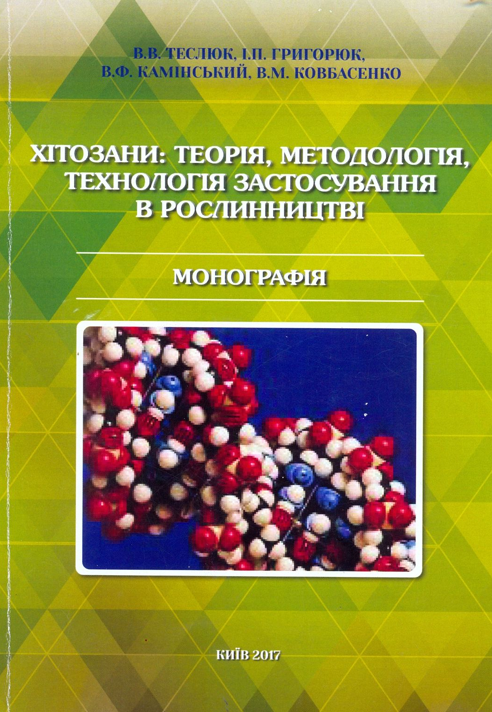

УДК 632.938 – 026.564:57.05
Теслюк В. В., Григорюк І. П., Камінський В. Ф., Ковбасенко В. М.
Т 36 Хітозани: теорія, методологія, технологія застосування в рослинництві. – К: «ЦП «Компринт», 2017. – 214 с.
У монографій з позиції системного підходу узагальнено і проаналізовано літературні й власні експериментальні результати щодо біологічних систем стійкості культурних рослин проти хвороб шляхом стимулювання захисних механізмів з використанням біополімерів природного походження на основі хітинових похідних – хітозанів. Висвітлено їхню ефективність дії на функціонування метаболічних процесів і технології застосування за дії абіо- й біотичних стресових чинників середовища. Показано властивості і поліфункціональність дії хітозанів як природних регуляторів росту й розвитку на різних рівнях організації рослинного організму.
Для науковців, біотехнологів, фітопатологів, екологів, викладачів, аспірантів і студентів аграрних та біологічних вузів.

